TIRGUS IZPĒTE
A4 dokumentu auduma vāki un kārbiņas Bauskas novada pašvaldības apbalvojumiem
identifikācijas numurs BNP/TI/2023/17

- Pasūtītājs
Nosaukums | Bauskas novada pašvaldība
Juridiskā adrese | Uzvaras iela 1, Bauska, Bauskas novads, LV-3901
Reģistrācijas numurs | 90009116223
2. Iepirkuma priekšmets

A4 dokumentu auduma vāki un kārbiņas Bauskas novada pašvaldības apbalvojumiem, saskaņā ar Tehnisko specifikāciju (1.pielikums).
- Identifikācijas numurs:
BNP/TI/2023/17

- Kontaktpersonas

Uzņēmējdarbības un mārketinga departamenta sabiedrisko attiecību speciāliste Andra Matuļenko e-pasts andra.matulenko@bauska.lv, tālr. +371 25948483

5. Piedāvājumu iesniegšanas vieta, datums un laiks:

  - Pretendents savu piedāvājumu iesniedz līdz 2023. gada 17.martam plkst. 12:00, nosūtot elektroniski uz e-pasta adresi: andra.matulenko@bauska.lv
- Līguma nosacījumi
  - Līguma izpildes laiks: 2 mēnešu laikā no līguma spēkā stāšanās brīža
  - Līguma izpildes vieta: Uzvaras iela 1, Bauska, Bauskas novads, LV-3901.
  - Apmaksa: līgums ar pēcapmaksu, garantēta samaksa pēc līguma izpildes pieņemšanas - nodošanas akta parakstīšanas un rēķina saņemšanas saskaņā ar noslēgto līgumu.
  - Iepirkuma līgumā netiks paredzēts avansa maksājums.

- Prasības pretendentam
  - Pretendents ir fiziska vai juridiska persona, kura uz līguma slēgšanas dienu ir reģistrēta attiecīgās valsts normatīvajos aktos noteiktajā kārtībā.
  - Pretendentam ir jābūt nepieciešamajam tehniskajam aprīkojumam, lai nodrošinātu profesionālu tirgus izpētes 1.pielikumā „Tehniskā specifikācija” noteikto Preču piegādi.
- Iesniedzamie dokumenti

  - Pieteikums dalībai tirgus izpētē, atbilstoši 2. pielikumam.
  - Tehniskais piedāvājums, atbilstoši 3. pielikumam.
  - Finanšu piedāvājums, atbilstoši 4. pielikumam.
- Piedāvājuma izvēles kritērijs

  - Piedāvājums ar zemāko cenu, kas pilnībā atbilst tirgus izpētes noteikumiem.

1.pielikums
TEHNISKĀ SPECIFIKĀCIJA
A4 dokumentu auduma vāki un kārbiņas Bauskas novada pašvaldības apbalvojumiem
identifikācijas numurs BNP/TI/2023/17

DARBA UZDEVUMS:
- A4 izmēra dokumentu auduma vāki
- Lielā kārbiņa apbalvojumam
- Mazā kārbiņa apbalvojumam

Nr.p.k. | Nosaukums/apraksts | Orientējošā skice | Daudz.
 | A4 dokumentu auduma vāki  Izmērs vāku ārpusei:  224 x 340 mm  Ārpusē - novada krāsai atbilstošs tumši zils audums, pamats- kartons, ģerbonis attēlots tikai reljefā, uz iekšu iespiests.  Ievērojot proporcijas ģerboņa augstums 56mm  Iekšpusē viegli metāliski mirdzošs papīrs, tumši zila stiprinājuma lentīte divos pretējos stūros labajā pusē. | 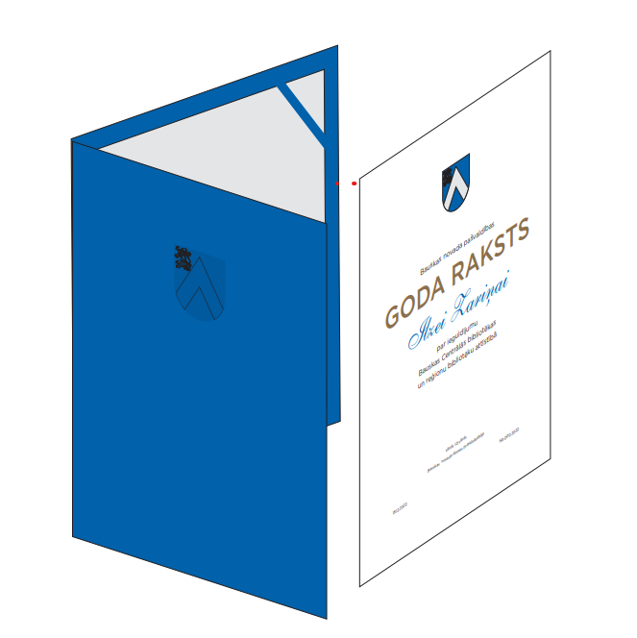 | 60 gab.
 | Lielā kārbiņa apbalvojumam  Izmēri ārmalās: 177x216x90mm  Ārpusē - novada krāsai atbilstošs tumši zils audums, pamats- kartons, Ģerbonis attēlots tikai reljefā, uz iekšu iespiests.  Ievērojot proporcijas ģerboņa augstums 56mm  Iekšpusē samta oderējums, vieta zīmes iestiprināšanai. Kārbas vāks un apakša ir saistīti. „Grāmatas/kastes princips” | 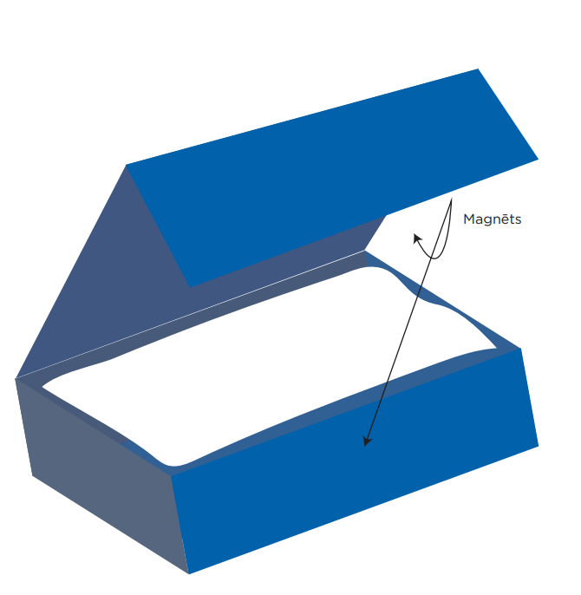 | 6 gab.
 | Mazā kārbiņa apbalvojumam  Izmēri ārmalās:  74x103x44mm  Ārpusē - novada krāsai atbilstošs tumši zils audums, pamats- kartons, ģerbonis attēlots tikai reljefā, uz iekšu iespiests.  Ievērojot proporcijas ģerboņa augstums 35 mm  Iekšpusē samta oderējums, vieta zīmes iestiprināšanai.  Kārbiņas apakša un vāciņš ir savienoti. Vāciņš atvāžams. |  | 4gab

2.pielikums
A4 dokumentu auduma vāki un kārbiņas Bauskas novada pašvaldības apbalvojumiem
identifikācijas numurs BNP/TI/2023/17

Informācija par pretendentu
Pretendenta nosaukums:
Reģistrācijas numurs:
Juridiskā adrese:
Norēķinu konts:
Bankas nosaukums:
Pasta adrese:
Tālrunis:
E-pasta adrese:
Vispārējā interneta adrese
(ja attiecināms):
Līguma noslēgšanas iespēja  (Lūdzu atzīmēt): |  | □ Papīra formātā  □ Elektroniski ar drošu elektronisko parakstu
Informācija par pretendenta kontaktpersonu / līguma izpildes atbildīgo personu
Vārds, uzvārds:
Ieņemamais amats:
Tālrunis:
E-pasta adrese:

Ar šo apliecinu savu dalību minētajā tirgus izpētē un apstiprinu, ka esmu iepazinies ar tās noteikumiem un Tehnisko specifikāciju, un piekrītu visiem tajā minētajiem nosacījumiem, tie ir skaidri un saprotami, iebildumu un pretenziju pret tiem nav.

Ar šo apliecinu, ka visa sniegtā informācija ir patiesa.

Vārds, uzvārds:
Amats:
Paraksts:
Datums:

3.pielikums
TEHNISKAIS PIEDĀVĀJUMS
A4 dokumentu auduma vāki un divu veidu kārbiņas Bauskas novada pašvaldības apbalvojumiem
identifikācijas numurs BNP/TI/2023/17

4.pielikums
FINANŠU PIEDĀVĀJUMS
A4 dokumentu auduma vāki un kārbiņas Bauskas novada pašvaldības apbalvojumiem
BNP/TI/2023/17

Pretendents ______________________________________
Reģ. Nr. _________________________________________
Iepazinies ar tirgus izpētes „A4 dokumentu auduma vāki un kārbiņas Bauskas novada pašvaldības apbalvojumiem”, identifikācijas numurs BNP/TI/2023/17, noteikumiem un Tehnisko specifikāciju,

piedāvāju veikt minēto pakalpojumu par šādu līgumcenu:
Nr.p.k. | Pozīcija | 1 vienības izmaksas | Vienību skaits | Cena kopā,  EUR bez PVN
1. | A4 dokumentu auduma vāki |  | 60 gab.
2. | Lielā kārbiņa apbalvojumam |  | 6 gab.
3. | Mazā kārbiņa apbalvojumam |  | 4 gab.
 | Kopējā piedāvājuma cena bez PVN, EUR:
 | PVN (__%), EUR:
 | Kopējā piedāvājuma cena ar PVN, EUR:

Līgumcenā ir iekļautas visas iespējamās izmaksas, kas saistītas ar pakalpojuma veikšanu, tai

Vārds, uzvārds:
Amats:
Paraksts:
Datums:

